Thème 4 : Données structurées
IV. Données dans le nuage
Les fichiers de données sont stockés sur des supports de stockage : internes (disque dur ou SSD) ou externes (disque, clé USB), locaux ou en ligne. Ces supports pouvant subir des dommages entraînant des altérations ou des destructions des données, il est nécessaire de réaliser des sauvegardes.
1) Qu’est-ce que le cloud ?
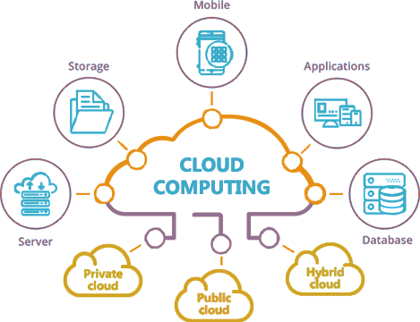
Le Cloud (ou cloud computing) est une technologie qui permet de mettre sur des serveurs localisés à distance des données de stockage ou des logiciels qui sont habituellement stockés sur l'ordinateur d'un utilisateur, voire sur des serveurs installés en réseau local au sein d'une entreprise.
Cette virtualisation des ressources permet donc à l'entreprise d'accéder à ses données sans avoir a gérer une infrastructure informatique, souvent complexe et qui représente une certain cout pour l'entreprise.
Le Cloud Computing, ou "l'informatique dans les nuages" est considéré par beaucoup, comme une évolution majeure de l'informatique et qui permet d'accéder depuis n'importe ou à vos fichiers.
Pour faire simple, le cloud (ou nuage en anglais), vous permet d'accéder à vos données (comme par exemple vos photos enregistrées sur un serveur distant) sur n'importe quel ordinateur relié à Internet, et ce, partout sur la planète !
Tout comme il permet a une entreprise de proposer à ses collaborateurs différents programmes, sans avoir besoin d'investir dans des serveurs qui demandent une installation, configuration et administration.
http://le-cloud.net/

1. Donner trois avantages du stockage dans le cloud.
- ……………………………………………………………………………………………………………………………………………………
- ……………………………………………………………………………………………………………………………………………………
- ……………………………………………………………………………………………………………………………………………………
2. Donner trois inconvénients du stockage dans le cloud.
- ……………………………………………………………………………………………………………………………………………………
- ……………………………………………………………………………………………………………………………………………………
- ……………………………………………………………………………………………………………………………………………………
3. Citer trois exemples d’offres de stockage dans le cloud.
…………………………………………………………………………………………………………………………………………………………………………………
4. Quelles peuvent être d’autres utilisation du cloud que le stockage de données ?
- ……………………………………………………………………………………………………………………………………………………
- ……………………………………………………………………………………………………………………………………………………
2) L’impact énergétique du stockage des données
Avec la numérisation de la société et la population ultra-connectée, les data centers, cloud et autres outils qui centralisent les données sur des serveurs sont de véritables gouffres énergétiques et une catastrophe écologique pour la planète.

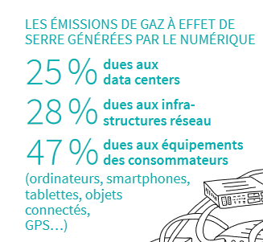
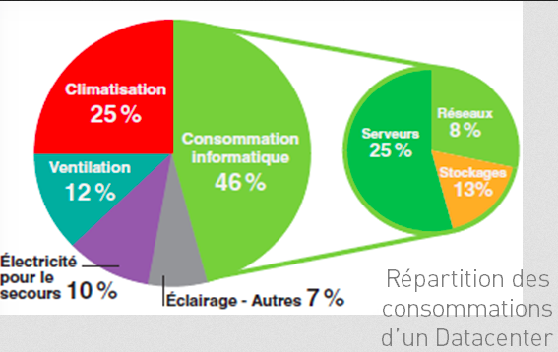
Source : ademe.fr
« Compte tenu du mix électrique mondial, la part d'émissions de gaz à effet de serre (GES) attribuable au numérique passerait de 2,5 % en 2013 à 4 % en 2020 (2,1 Gt) », estime le Shift Project dans une étude d'octobre 2018. « Ce chiffre est du même ordre de grandeur que ceux relatifs à des secteurs réputés beaucoup plus consommateurs d'énergie carbonée », poursuit ce groupe de réflexion sur la transition énergétique. « La part d'émissions de GES des véhicules légers (automobiles, motos...) est d'environ 8 % en 2018, et celle du transport aérien civil d'environ 2 % en 2018. »

Objectif « 100 % renouvelable »
« Notre utilisation de données, de vidéos en streaming, le “cloud”, c'est invisible à nos yeux, mais cela peut avoir un impact important et nourrir la consommation d'énergies non renouvelables d'une manière qui pourrait surprendre beaucoup de gens », abonde Gary Cook, de Greenpeace. L'ONG documente depuis 10 ans la consommation énergétique des géants du numérique, notamment ceux qui gèrent les centres de données (serveurs), « qui peuvent consommer autant d'électricité qu'un village de taille moyenne ». « Vu leur croissance rapide, en nombre et en taille, les décisions concernant l'alimentation électrique deviennent véritablement critiques », explique celui qui ambitionne de créer « un Internet alimenté de manière 100 % renouvelable ».
https://www.lepoint.fr/environnement/l-impact-insoupconne-du-numerique-sur-l-environnement-17-05-2019-2313237_1927.php

A l’aide des documents précédents et d’une recherche sur Internet, répondre aux questions suivantes :
5. Qu’est-ce qu’un data center ?
…………………………………………………………………………………………………………………………………………………………………………………
…………………………………………………………………………………………………………………………………………………………………………………
6. Expliquer les raisons de l’impact énergétique des data centers.
…………………………………………………………………………………………………………………………………………………………………………………
…………………………………………………………………………………………………………………………………………………………………………………
7. Donner une estimation de la proportion de l’énergie utilisée uniquement pour refroidir un data center.
…………………………………………………………………………………………………………………………………………………………………………………
8. Citer cinq façons permettant à chaque individu de limiter les effets négatifs de ses activités numériques sur l’environnement. Pour répondre à cette question, on consultera le guide situé à l’adresse suivante :
https://www.ademe.fr/sites/default/files/assets/documents/guide-pratique-face-cachee-numerique.pdf
- ……………………………………………………………………………………………………………………………………………………
- ……………………………………………………………………………………………………………………………………………………
- ……………………………………………………………………………………………………………………………………………………
- ……………………………………………………………………………………………………………………………………………………
- ……………………………………………………………………………………………………………………………………………………

